
PROCES VERBAL

DU CONSEIL MUNICIPAL DU 24 FEVRIER 2026

Présents : Madame BIZE Aurélie, Madame COUSSAUD Béatrice, Madame DUPUY Marine, Monsieur CHAMBRE Damien, Madame KERJEAN Madeleine, Monsieur LEGRAND Xavier, Monsieur LEHEMBRE Pierre-Yves, Monsieur LEDIRAISON Guillaume, Madame LIOT Régine, Monsieur LIOT Gérard
Absent(s) : /
Excusé(s) : Madame AUPY Jocelyne, Monsieur LAMACHE Christophe

Décisions du Maire prises par délégations :
27/11/2025 Monsieur le Maire a répondu favorablement à la proposition de médiation du Tribunal Administratif de Poitiers concernant l'affaire Lamache.

16/02/2026 Frais d'avocat au titre de la protection fonctionnelle procédure pénale, paiement d'une note d'honoraire d'un montant de 3 000€ (Affaire AUSSAC-VADALLE/LALUT).

24/02/2026 Paiement de la facture d'un montant de 2 983,13€ TTC à l'entreprise « Arbre&Symbiose » pour l'élagage du parc de Ravaud.
-------------------------------------------------------------------------------------------------------------------------------------------------
Délibération D_2026_2_1 : Nomination du secrétaire de séance et arrêt du procès-verbal de la séance précédente
Le Code Général des Collectivités Territoriales prévoit, en son article L.2121.15, qu'au début de chacune de ses séances, le Conseil Municipal nomme un ou plusieurs de ses membres pour remplir les fonctions de secrétaire. Il peut adjoindre à ce ou ces secrétaires des auxiliaires, pris en dehors de ses membres, qui assistent aux séances mais sans participer aux délibérations. Il s'agit de nommer le secrétaire de la séance de ce jour et d'approuver, avec ou sans observation, le procès-verbal de la réunion du Conseil Municipal du 13 janvier 2026.

Le Conseil Municipal, après en avoir délibéré, à l'unanimité :
- nomme Mme Béatrice COUSSAUD secrétaire de séance.
- approuve le procès-verbal de la séance du 13 janvier 2026.
-------------------------------------------------------------------------------------------------------------------------------------------------
Délibération D_2026_2_2 : Création d'un poste de collaborateur bénévole
Monsieur le Maire rappelle que dans le cadre de la commémoration de la chute du Channel Express III le 19 juin de chaque année, il envisage de faire appel, pour un déroulement exemplaire du devoir de mémoire, à un bénévole qui sera Délégué au Channel Express III, afin d'assurer les missions suivantes :
- Assister le maire pour la préparation de la cérémonie,
- Assurer les tâches relevant de la fonction de « Maitre de Cérémonie »,
- Préparer les remerciements aux participants,
- Etablir un bilan de la cérémonie.
Cette organisation serait applicable pour une période d’un an renouvelable tacitement.
Monsieur le Maire rappelle que l’établissement d’une convention est nécessaire dans le cadre du recours au bénévolat.
Il est donc proposé au Conseil municipal d’approuver le recours au bénévolat, de valider le projet de convention et d’autoriser Monsieur le Maire à signer cette convention.
Vu le Code général des collectivités territoriales, notamment ses articles L.1111-1, L.1111-2, L2121-12 et L2121-29 ;
Vu la loi n°82-213 du 2 mars 1982 modifiée relative aux droits et libertés des communes, des départements et des régions, notamment son article 1 ;
Considérant la nécessité d’avoir recours au bénévolat dans les conditions susmentionnées ;
DÉCIDE,

D’approuver le recours au bénévolat dans le cadre de de la commémoration de la chute du Channel Express III le 19 juin de chaque année, d’autoriser Monsieur le maire à signer la convention jointe en annexe à la présente délibération et à prendre toutes les mesures nécessaires à l’exécution de la présente délibération.
------------------------------------------------------------------------------------------------------------------------------------------------
Délibération D_2026_2_3 : Etat récapitulatif annuel des indemnités des élus 2025
Monsieur le Maire présente au Conseil Municipal l'état récapitulatif annuel des indemnités des élus 2025, établi en application de l'article L.2123-24-1-1 du CGCT, joint en annexe.
Monsieur le Maire souligne que la réduction des indemnités décidée par les élus a permis d'économiser la somme de 8 212,92 €. Il précise également qu'aucun remboursement de frais ou avantage en nature n'a été octroyé aux élus.

Le conseil après en avoir délibéré accepte à l'unanimité la proposition du maire et l'autorise à signer tous les documents nécessaires.
-------------------------------------------------------------------------------------------------------------------------------------------------
Délibération D_2026_2_4 : Ouverture de crédit de fonctionnement avant le vote du budget 2026
Monsieur le Maire informe le Conseil Municipal qu'il est nécessaire de faire une ouverture de crédits pour nous permettre de verser la somme de 16 125,00 au SIVOS ATAV pour la participation des frais de fonctionnement pour le 1er trimestre 2026.

Après en avoir délibéré à l'unanimité, le Conseil Municipal :
- Accepte l'ouverture de crédits de fonctionnement avant le vote du budget primitif 2026, comme suit :
Article 65568 : + 16 125,00 €
- Prévoit l'inscription des crédits au BP 2026.
-------------------------------------------------------------------------------------------------------------------------------------------------Délibération D_2026_2_5 : Création d'un emploi non permanent pour faire face à un besoin lié à un accroissement temporaire d'activité
Le Maire rappelle aux membres du Conseil Municipal que, conformément à l'article 34 de la loi du 26 janvier 1984, les emplois de chaque collectivité ou établissement sont créés par l'organe délibérant de la collectivité ou de l'établissement. Il appartient donc au Conseil Municipal de fixer l'effectif des emplois nécessaires au fonctionnement des services.
Les collectivités locales peuvent ainsi recruter des agents contractuels sur des emplois non permanents sur la base de l'article 3, 1° de la loi n° 84-53 du 26 janvier 1984, afin de faire face à un accroissement temporaire d'activité.
Ces emplois non permanents ne peuvent excéder 6 mois pendant une même période de 12 mois consécutive.
Compte tenu de la période printanière, il convient de créer des emplois non permanents pour un accroissement saisonnier d'activité d'Adjoint Technique Territorial à temps complet à raison de 35 heures hebdomadaires dans les conditions prévues à l'article 3 de la loi n°84-53 précitée.
Le Maire propose à l'assemblée : Le recrutement, à compter du 01 mars et jusqu'au 30 juin 2026, d'un agent contractuel dans le grade d'adjoint technique relevant de la catégorie hiérarchique C pour faire face à un besoin lié à un accroissement temporaire d'activité.
Cet agent assurera des fonctions d'agent technique à temps complet.
La rémunération de l'agent est fixée en référence à l'indice majoré (IM) 366 de la fonction publique.
Monsieur le Maire est chargé de recruter cet agent contractuel affecté à ce poste et de signer un contrat de travail en application de l'article 3, 1° de la loi n° 84-53 du 26 janvier 1984.

Le Conseil après en avoir délibéré à l'unanimité :
Vu la loi n° 84-53 du 26 janvier 1984 portant dispositions statutaires relatives à la Fonction Publique Territoriale, notamment les articles 34 et 3, 1°,
DECIDE d'adopter la proposition du Maire de création d'un emploi pour un accroissement temporaire d'activité et d'inscrire au budget les crédits correspondants.
---------------------------------------------------------------------------------------------------------------------------------------------------
Délibération D_2026_2_6 : Création d'un emploi non permanent pour faire face à un besoin lié à un accroissement saisonnier d'activité
Le Maire rappelle aux membres du Conseil Municipal que, conformément à l'article 34 de la loi du 26 janvier 1984, les emplois de chaque collectivité ou établissement sont créés par l'organe délibérant de la collectivité ou de l'établissement. Il appartient donc au Conseil Municipal de fixer l'effectif des emplois nécessaires au fonctionnement des services.
Les collectivités locales peuvent ainsi recruter des agents contractuels sur des emplois non permanents sur la base de l'article 3, 2° de la loi n° 84-53 du 26 janvier 1984, afin de faire face à un accroissement saisonnier d'activité.
Ces emplois non permanents ne peuvent excéder 6 mois pendant une même période de 12 mois consécutive.
Compte tenu de la période estivale jobs d'été, il convient de créer des emplois non permanents pour un accroissement saisonnier d'activité d'Adjoint Technique Territorial à temps complet à raison de 35 heures hebdomadaires dans les conditions prévues à l'article 3 de la loi n°84-53 précitée.
Le Maire propose à l'assemblée : Le recrutement, à compter du 01 juillet et jusqu'au 01 septembre 2026, de deux agents contractuels dans le grade d'adjoint technique relevant de la catégorie hiérarchique C pour faire face à un besoin lié à un accroissement saisonnier d'activité.
Ces agents assureront des fonctions d'agent technique à temps complet. Ces deux postes pourront être pourvus par des personnes différentes pour tenir compte des disponibilités des demandeurs et des besoins de la commune.
La rémunération de l'agent est fixée en référence à l'indice majoré (IM) 366 de la fonction publique.
Monsieur le Maire est chargé de recruter ces agents contractuels affectés à ces postes et de signer un contrat de travail en application de l'article 3, 2° de la loi n° 84-53 du 26 janvier 1984.

Le Conseil après en avoir délibéré à l'unanimité :
Vu la loi n° 84-53 du 26 janvier 1984 portant dispositions statutaires relatives à la Fonction Publique
Territoriale, notamment les articles 34 et 3, 2°,
DECIDE d'adopter les propositions du Maire de création d'emplois pour un accroissement d'activité (jobs d'été) et d'inscrire au budget les crédits correspondants.

Observations générales :

- Monsieur le Maire informe le conseil municipal qu’en raison d’une panne des services informatiques de la DGFIP au niveau national nous ne pourrons pas délibérer sur l’approbation du compte de gestion et, par voie de conséquence, sur le compte administratif et l’affectation des résultats. Compte tenu du calendrier électoral il reviendra au prochain conseil municipal de procéder à ces votes. Afin d’éclairer les membres du présent conseil Monsieur le Maire propose de présenter une estimation réalisée par les services municipaux.

Le projet de compte administratif s’établi comme suit :

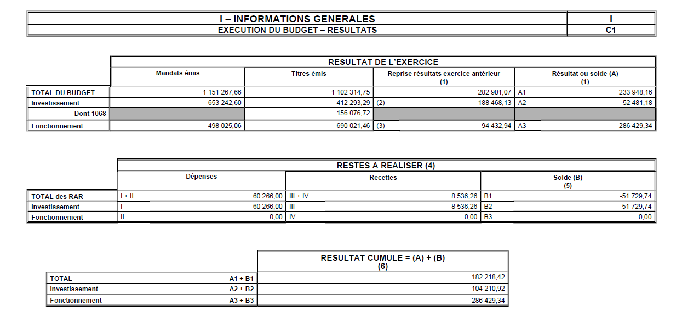
L’affectation des résultats pourrait donc être retenue comme suit :

En investissement Compte 1068 :
Excédent de fonctionnement capitalisé (R1068) : 104 210.92 €
En fonctionnement Ligne 002 :
Excédent de résultat de fonctionnement reporté (R002) : 182 218.42 €

Questions diverses :

- Monsieur le Maire informe le conseil municipal que, dans le cadre de l’étude de faisabilité pour la géothermie, les points suivants ont été validés lors d’une réunion intermédiaire :

- L'étude a mis en évidence l'absence d'intérêt de conserver un champ de sondes uniques couplé à une chaussée thermoactive. La version finale de l'étude se focalisera sur la réalisation de deux champs distincts, respectivement pour la salle polyvalente, et pour l'école primaire + mairie.

- Pour éviter les contraintes des réseaux existants, le champ dédié à la salle polyvalente sera positionné derrière cette dernière Il faudra probablement créer un local dédié à la PAC géothermique pour gérer les contraintes d'encombrement.

- Concernant l'école primaire, les sondes seront positionnées dans la cour, et les canalisations horizontales pourront cheminer en vide sanitaire jusqu'à atteindre le local technique existant, situé en cave. En termes de planning, la restitution finale est maintenue le 20 avril à ce stade, pour un éventuel début des travaux en 2027 au plus tôt.

- Un forage test et un Test de Réponse Thermique doivent être prévus afin de bénéficier d'une aide à l'étude de l'ADEME à hauteur de 70% du coût du forage + test.

L'étude finale comportera les modifications suivantes :
- Etude des besoins de rafraîchissement et intégration dans les modélisations du sous-sol.

- Harmonisation de la couverture des PAC géothermiques entre les dimensionnements d'EFFILIOS et GEOTHERMAQ
(Au global, on passe de ~40kW à 30kW en cumulant salle polyvalente et école ; l'ajout de la mairie peut éventuellement rehausser à nouveau la puissance couverte).
- Intégration d'une solution de référence gaz (vu avec le CCRT).

- Calcul des aides forfaitaires à l'investissement du Fonds Chaleur et des Certificats d'Economie d'Energie.

- Monsieur le Maire donne la parole à Mme Régine Liot pour présenter le bilan Egalim du restaurant scolaire pour l’année 2025.
Mme Liot informe le conseil municipal que nous avons atteint et même légèrement dépassé les objectifs imposés par la loi Egalim concernant le bio et les produits durables et de qualité. En effet pour l’objectif de 20% de bio nous sommes à 21% et pour un objectif de 30% pour la qualité et durabilité nous sommes à 34%.
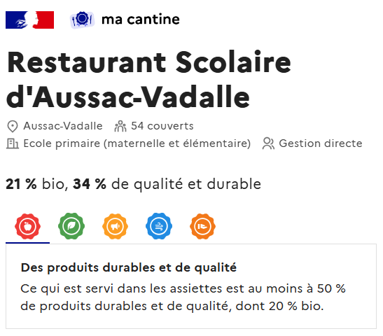

- Lutte contre le frelon asiatique
Monsieur le Maire rappelle que lors de la délibération pour la prise en charge d’une partie des coûts pour la destruction des nids de frelons asiatiques il avait été évoqué l’intérêt de mettre des pièges. Monsieur le maire s’est rapproché d’un intervenant expert dans ce domaine et nous avons acquis 20 exemplaires d’un modèle réutilisable de piège au prix unitaire de 5€. Ces pièges seront installés principalement aux abords des bâtiments publics et des parcs de loisirs. Il propose également de remettre un piège à chaque personne qui obtiendra le remboursement de la destruction d’un nid afin de lutter plus efficacement contre cette espèce invasive. Les conseillers valident cette disposition.

- Monsieur le Maire informe le conseil municipal qu’il a procédé à l’achat des parcelles CTS Gauthier (D-944, D-1017 et D-1026) pour un montant de 1 500€.

- Organisation du bureau
Monsieur le maire demande aux conseillers leurs disponibilités pour tenir le bureau de vote le dimanche 15 mars 2026. Après concertation le bureau de vote est arrêté comme suit :

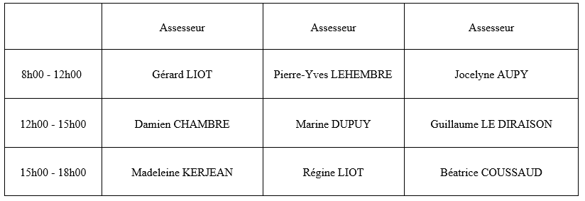

L’ordre du jour étant épuisé et aucune question n’étant posée Monsieur le Maire clos la séance du Conseil Municipal à 21h00.

Signature du secrétaire de séance Signature du Maire

